KAUNO TECHNOLOGIJOS UNIVERSITETAS

INFORMATIKOS FAKULTETAS

TOMAS PLEIRIS ir KO

GRAFIKOS EGZAMINAS ARBA KODĖL BILAS GEITSAS METĖ STUDIJAS UNIVERSITETE

Konspektas

Dėstytojas:

Lenkas

KAUNAS, 2016 jau

Turinys

1. Geometrinės transformacijos plokštumoje 3

2. Vaizdo išvedimo principai rastriniuose ir vektoriniuose vaizduokliuose 4

3. Brezenheimo rastrizavimo algoritmas atkarpai sudaryti 5

4. Vidurio taško rastrizavimo algoritmas apskritimui sudaryti 10

5. Daugiakampių užpildymo metodai 14

6. Vaizdo transformavimas tarp langų 18

7. Atkarpų atkirtimo algoritmai 19

8. Daugiakampių atkirtimo algoritmai 22

9. Plokščiųjų geometrinių projekcijų kvalifikacija 25

10. Įžambiųjų projekcijų vaizdavimo plokštumose z=0, y=0 arba x=0 skaitmeninio sudarymo transformacijos (išvedimas). 28

11. Perspektyvinių projekcijų vaizdavimo plokštumose z=0, y=0 arba x=0 skaitmeninio sudarymo transformacijos (matricos išvedimas). 29

12. Izometrinių projekcijų vaizdavimo plokštumose z=0, y=0 arba x=0 skaitmeninio sudarymo transformacijos (išvedimas). 30

13. Vaizduojamieji tūriai, jų atkirtimas, pervedimas į kanonį tūrį. 32

14. Galinių plokštumų nustatymo metodas. 36

15. Z-buferio algoritmas. 38

16. Daugiakampio pozicijos (gylio) reikšmės nustatymo Z-buferio algoritme būdai. 40

17. Phong apšvietimo matematinio modelio dedamosios (išvardinti). 42

18. Plokščiųjų paviršių apšvietimo skaičiavimo modeliai (lygaus spalvinimo, Guru, Fongo). 43

19. Homogeninių koordinačių naudojimo pranašumai. 43

20. Lygiagrečiojo/perspektyvinio projektavimo vaizduojamasis tūris ir jo pervedimo į kanoninį (normalizuotąjį) tūrį veiksmų seka. 44

21. Spalvų modeliai ir jų naudojimo sritys. 44

# 1. Geometrinės transformacijos plokštumoje

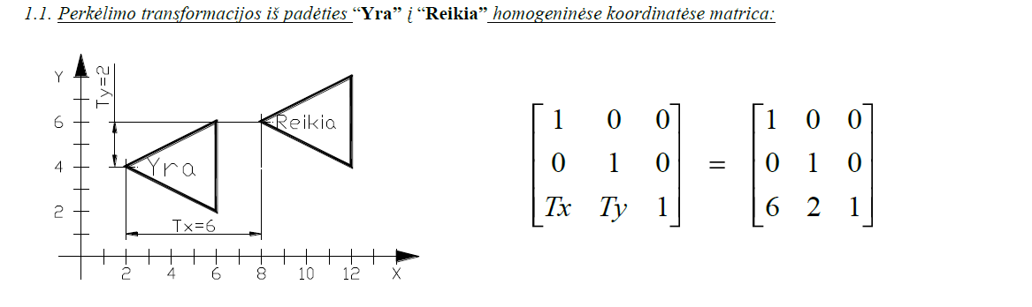

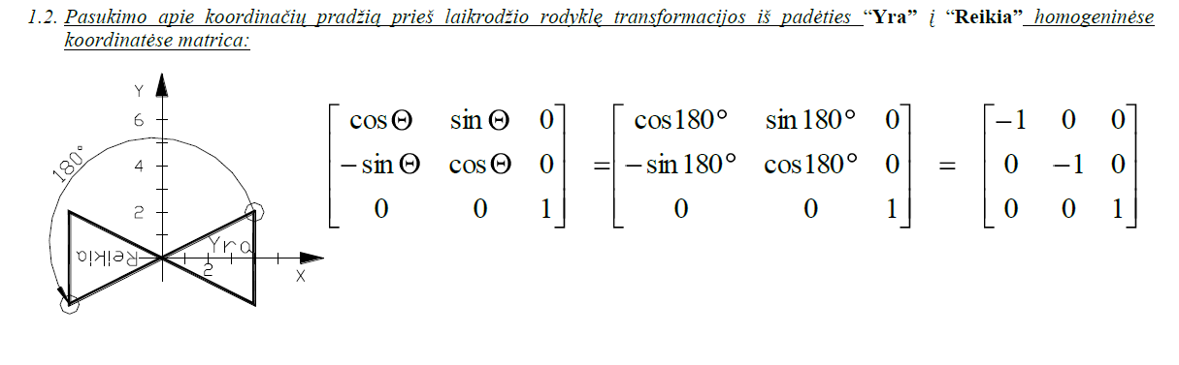

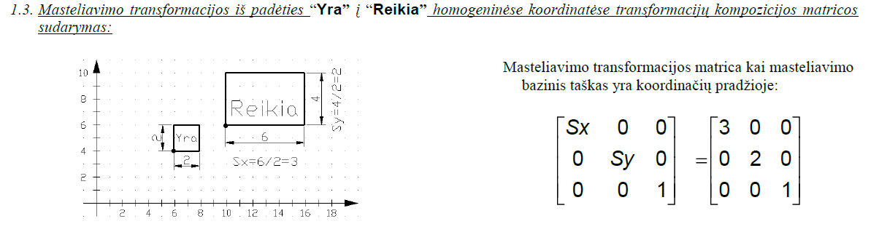

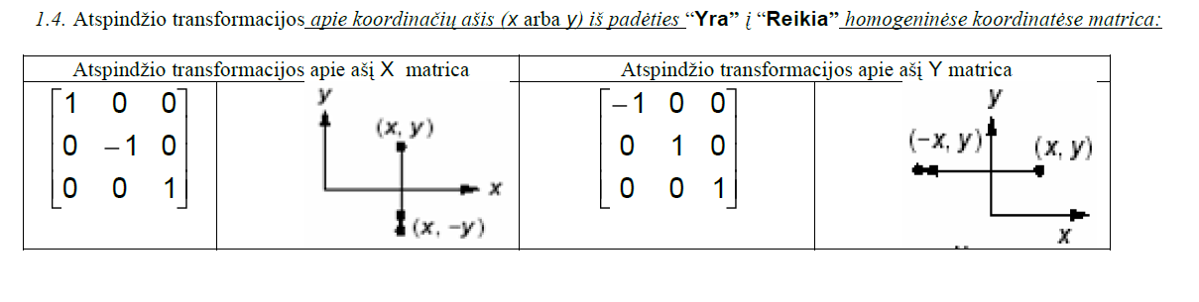

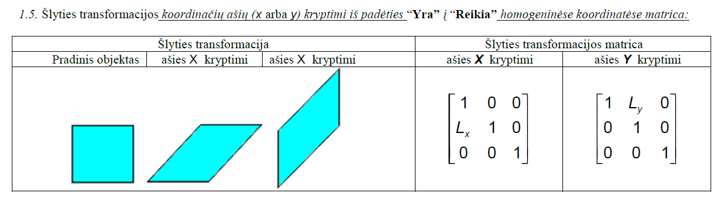

Viską daugini BAM

# 2. Vaizdo išvedimo principai rastriniuose ir vektoriniuose vaizduokliuose

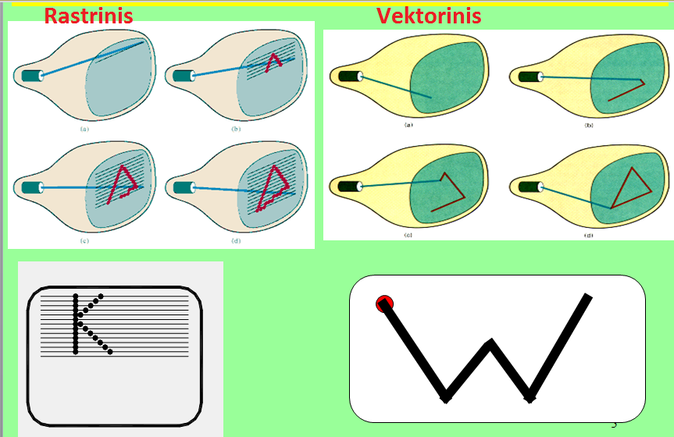

Kažkas su tais taškeliais, nenoriu šito klausimo.

# 3. Brezenheimo rastrizavimo algoritmas atkarpai sudaryti

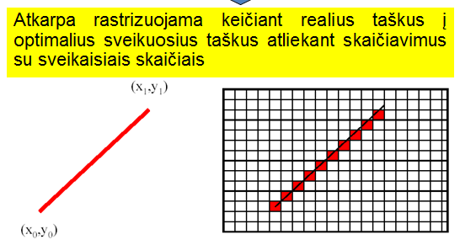

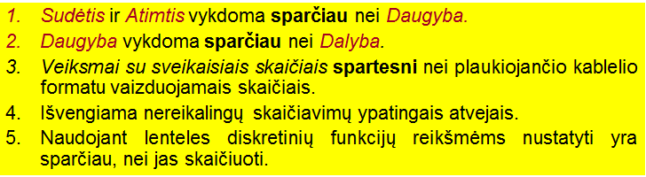

Išvedimas

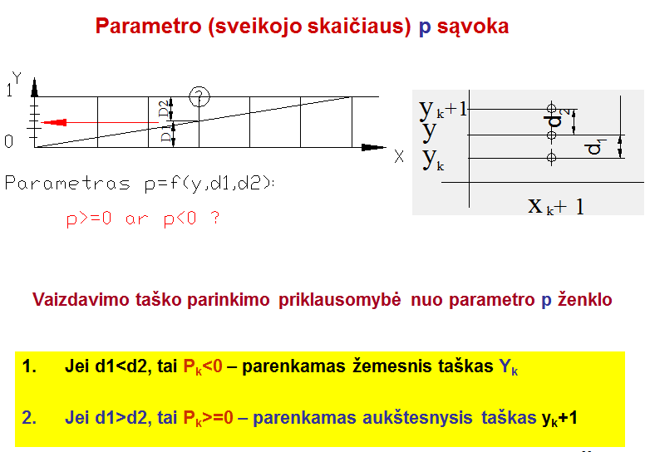

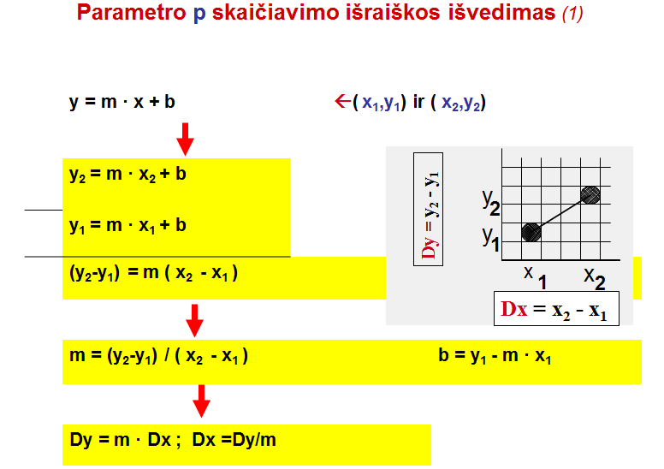

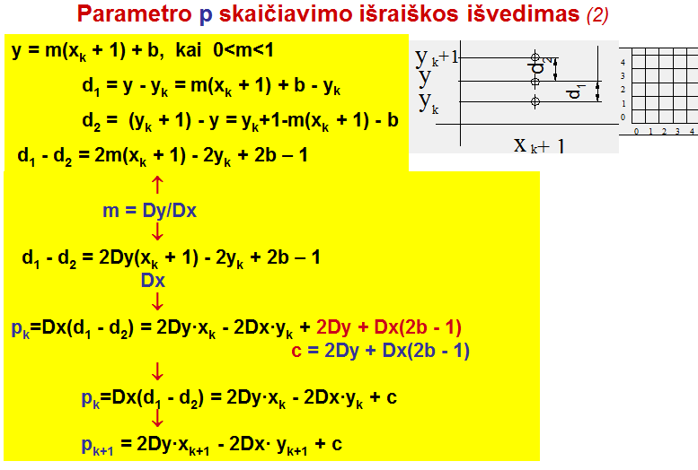

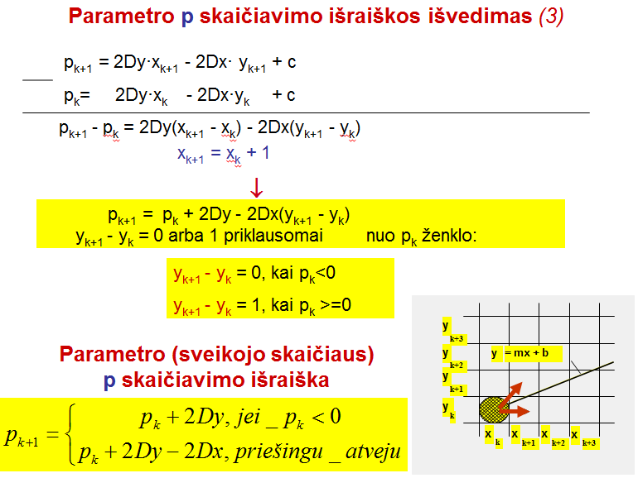

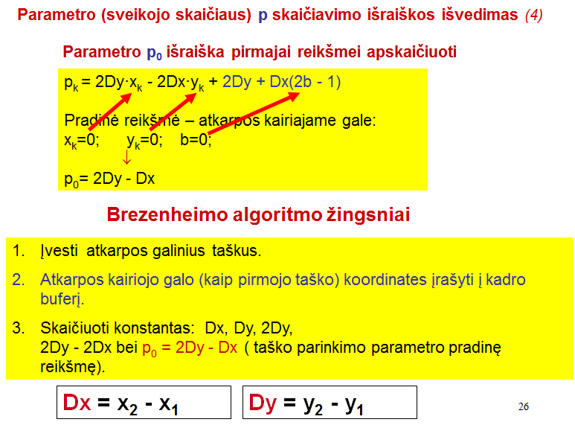

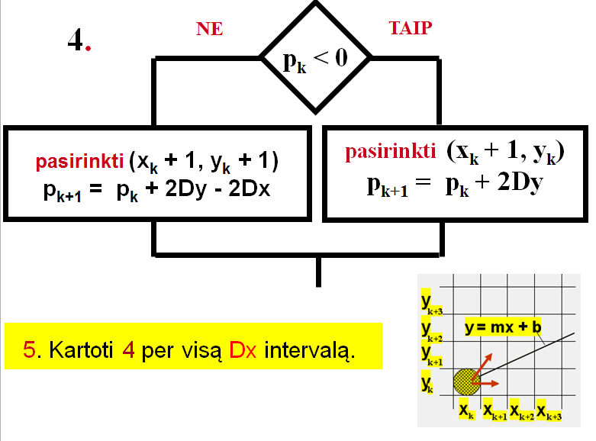

Pvz. 8 pask. 35 psl.

# 4. Vidurio taško rastrizavimo algoritmas apskritimui sudaryti

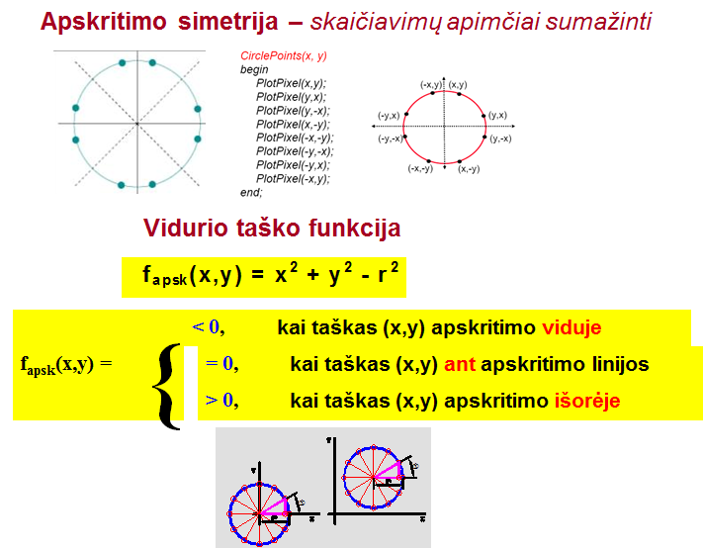

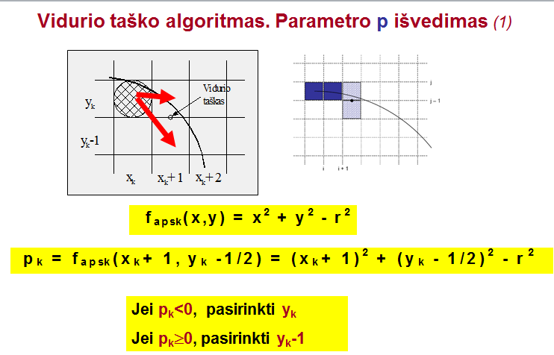

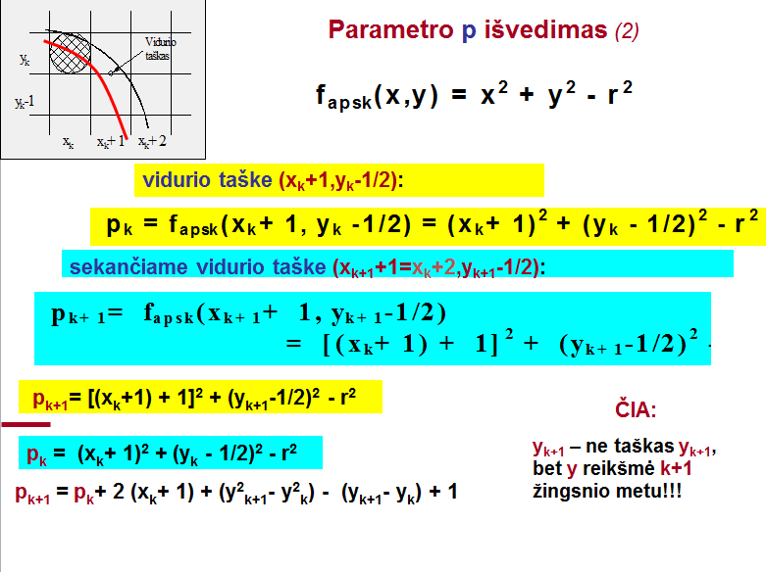

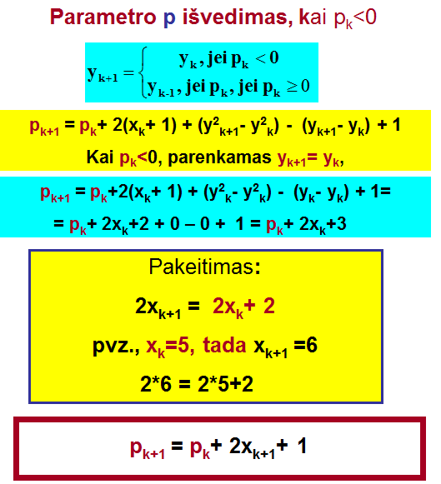

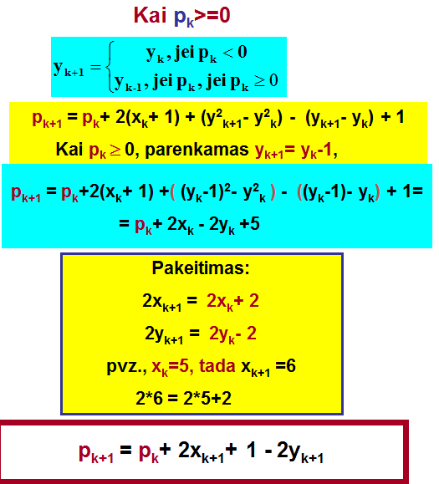

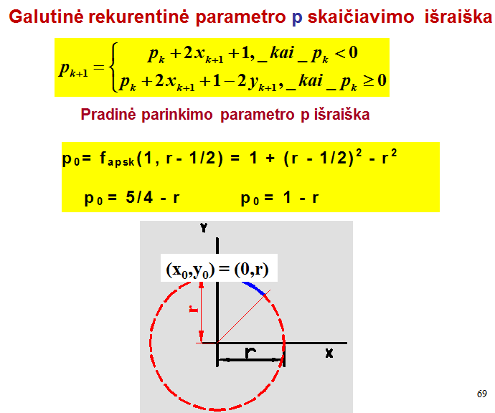

Pvz. 8 pask. 73psl.

# 5. Daugiakampių užpildymo metodai

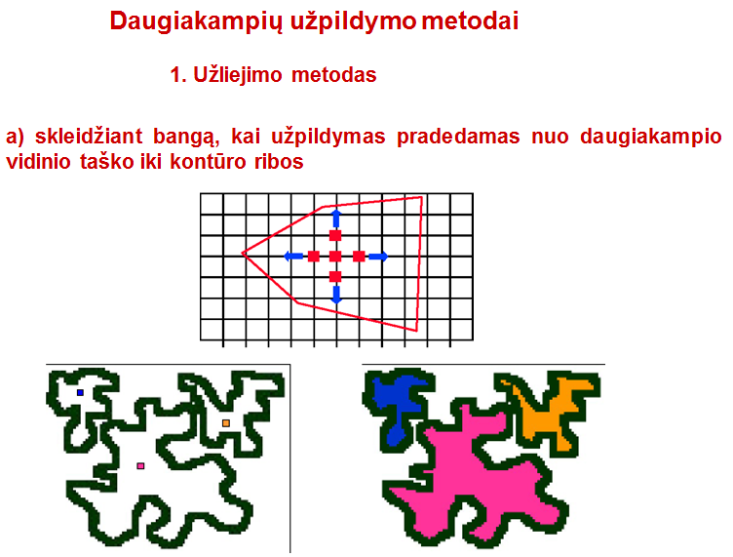

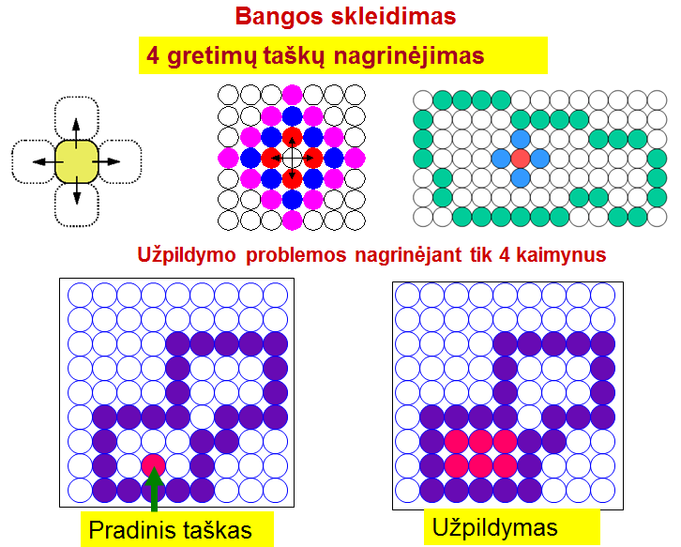

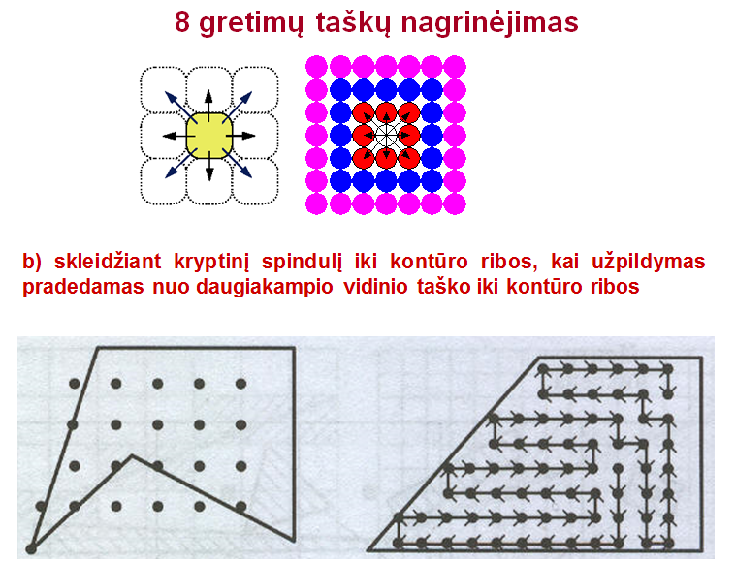

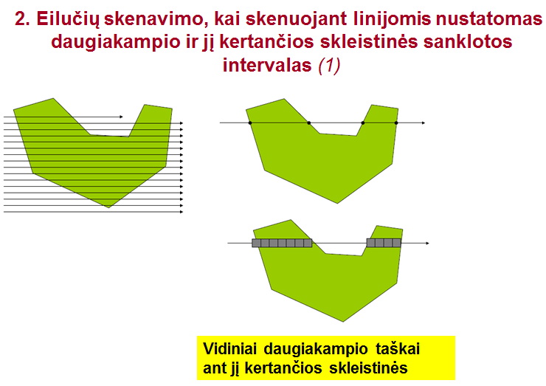

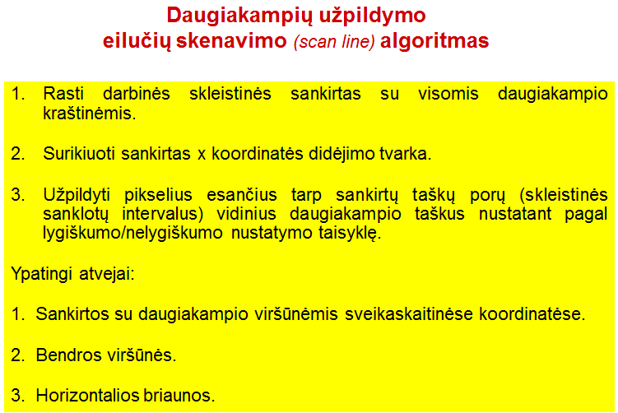

Pvz. 8 pask. 100 psl.

# 6. Vaizdo transformavimas tarp langų

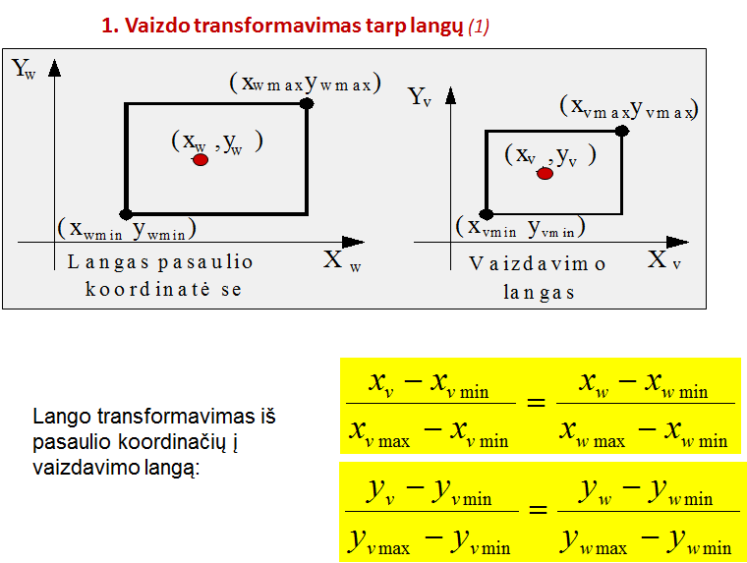

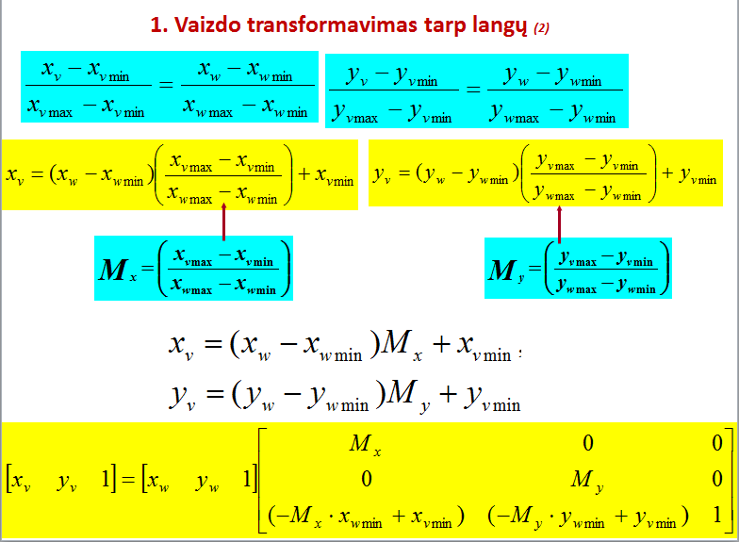

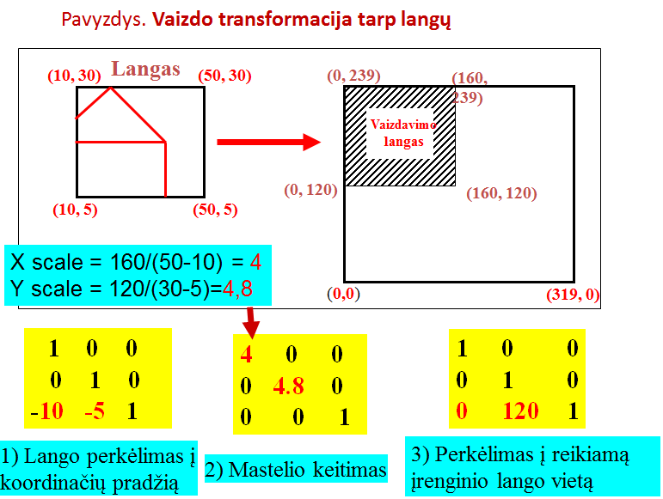

# 7. Atkarpų atkirtimo algoritmai

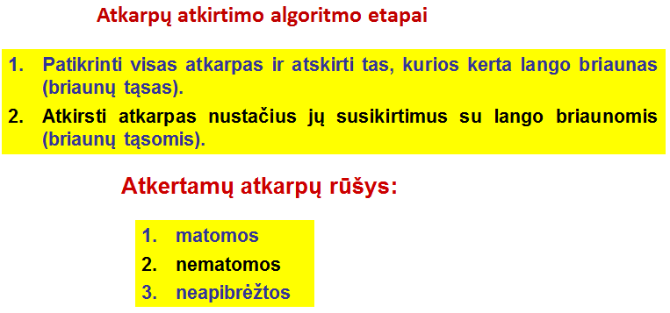

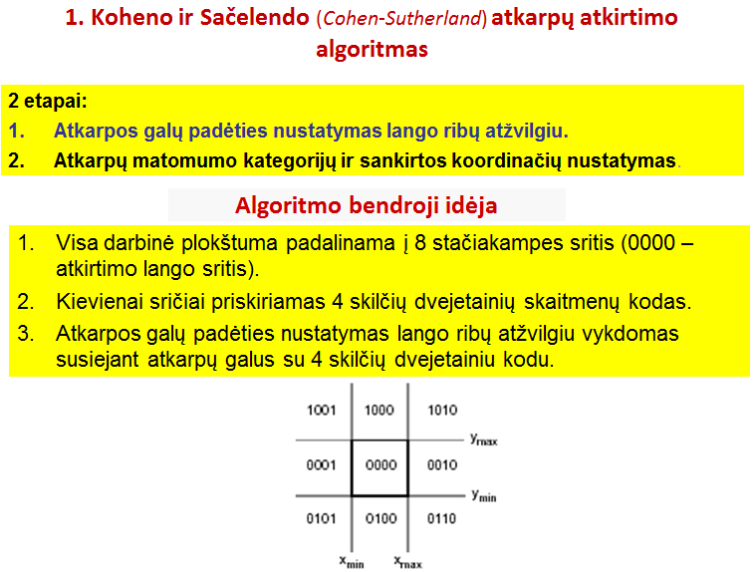

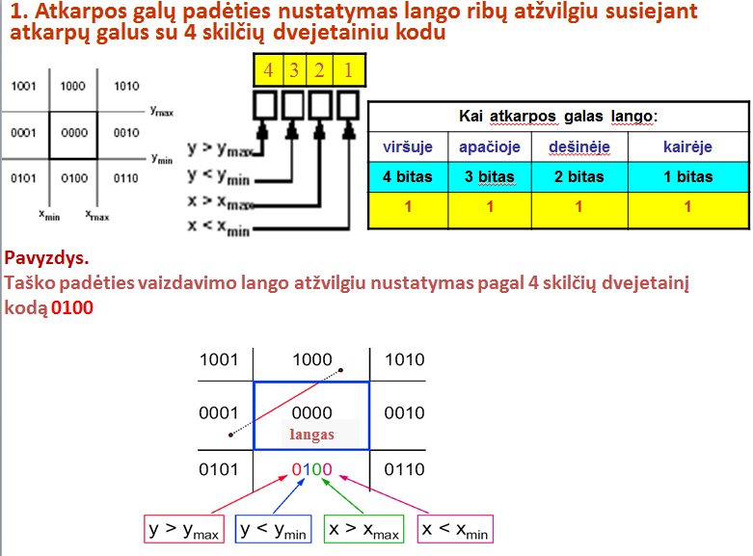

Daugiau paaiškinimų, apie veikimo principą 10 paskaitoj 18 - 30 psl.

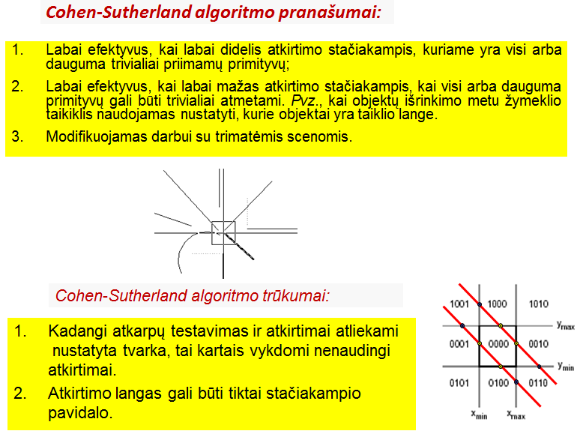

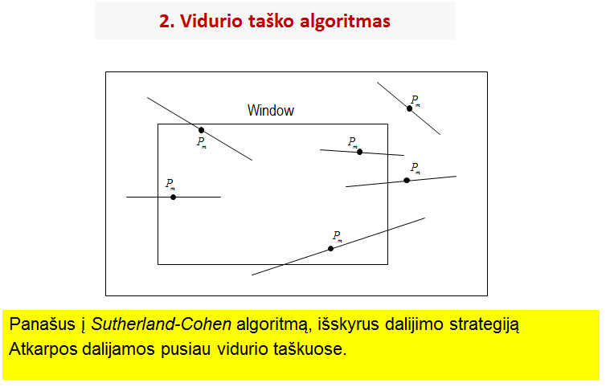

# 8. Daugiakampių atkirtimo algoritmai

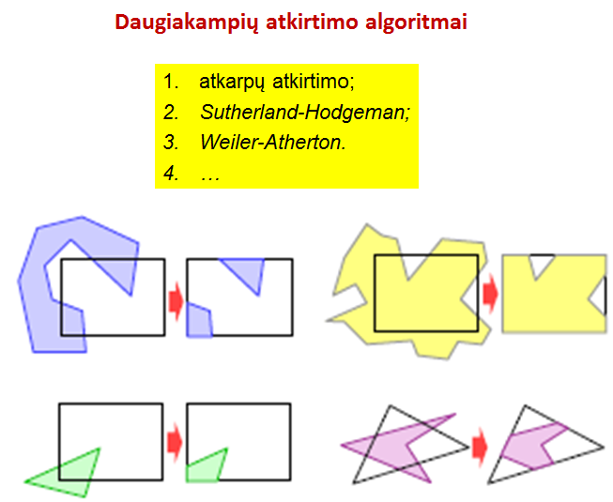

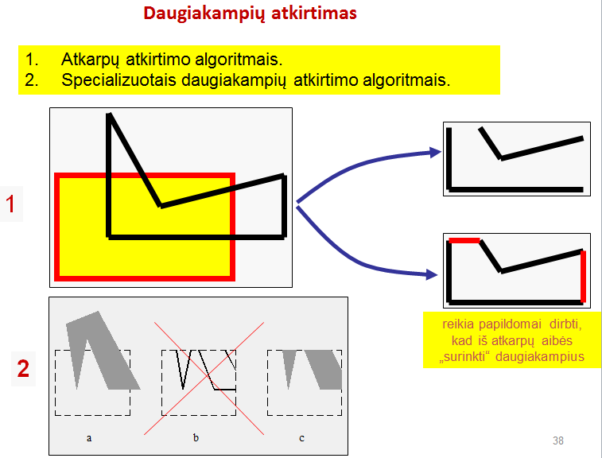

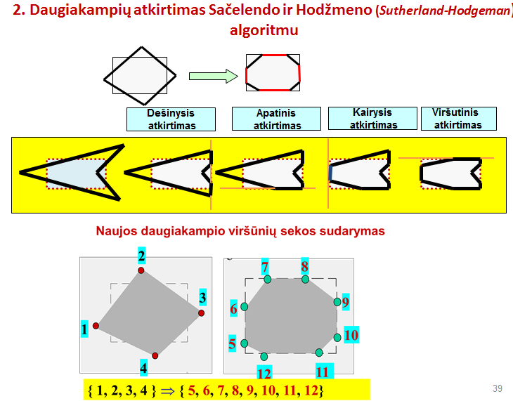

Pvz 10 pask. 43-44psl.

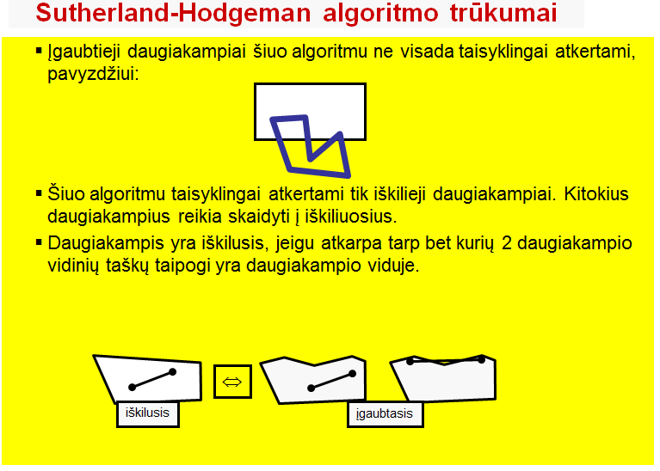

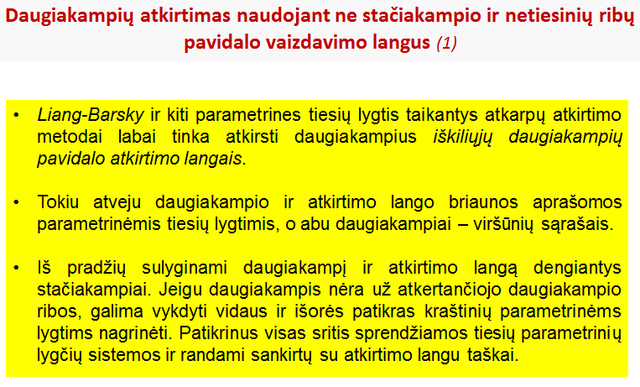

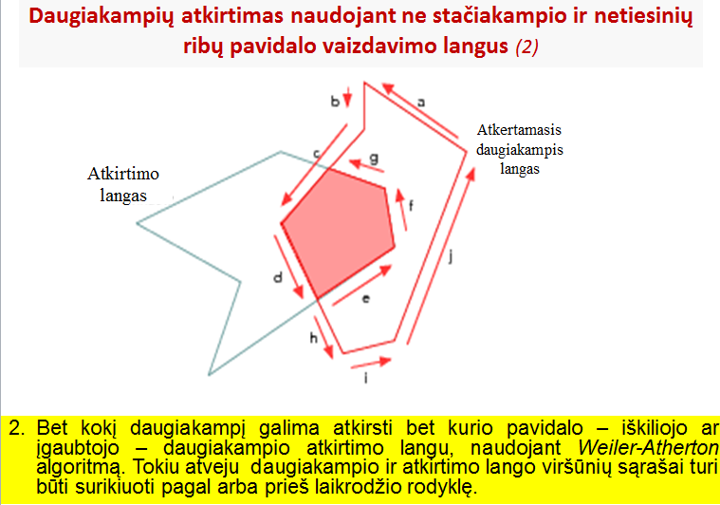

# 9. Plokščiųjų geometrinių projekcijų kvalifikacija

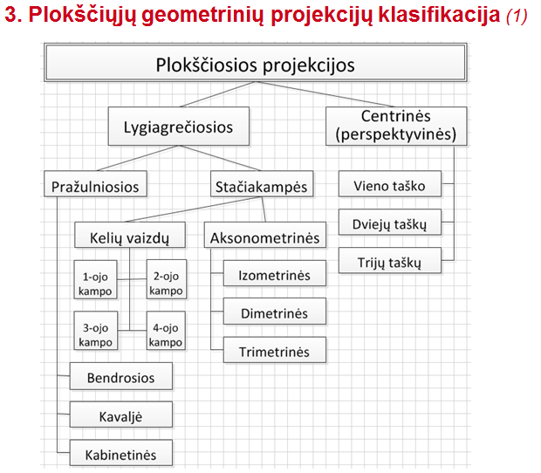

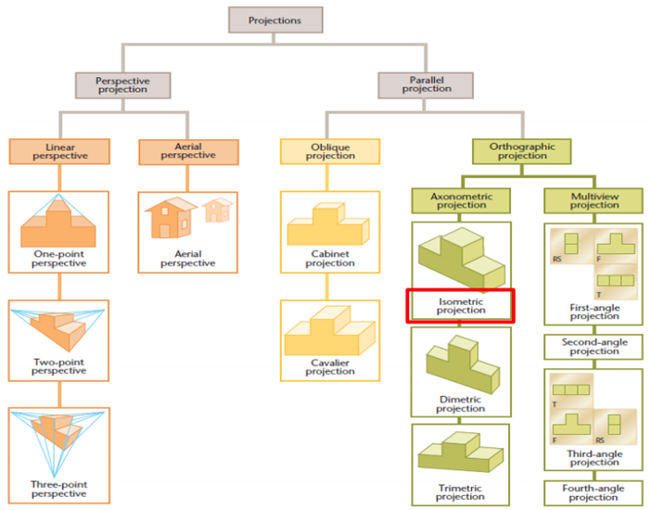

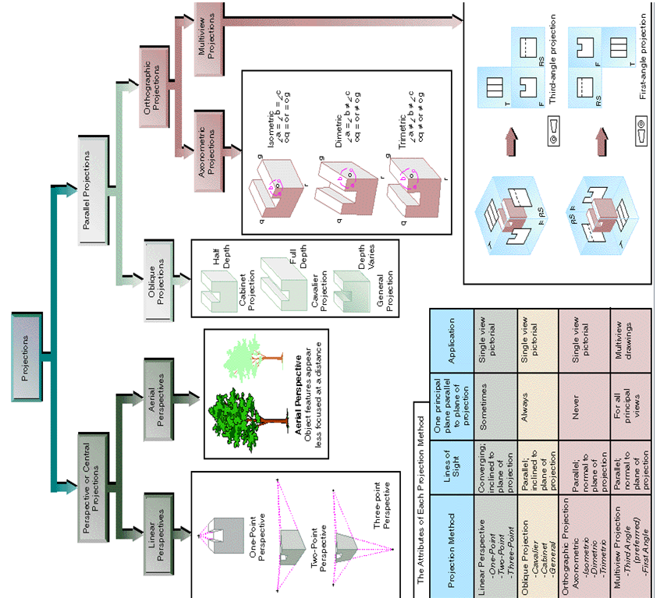

Šito ^ gal nereikia, bbž

# 10. Įžambiųjų projekcijų vaizdavimo plokštumose z=0, y=0 arba x=0 skaitmeninio sudarymo transformacijos (išvedimas).

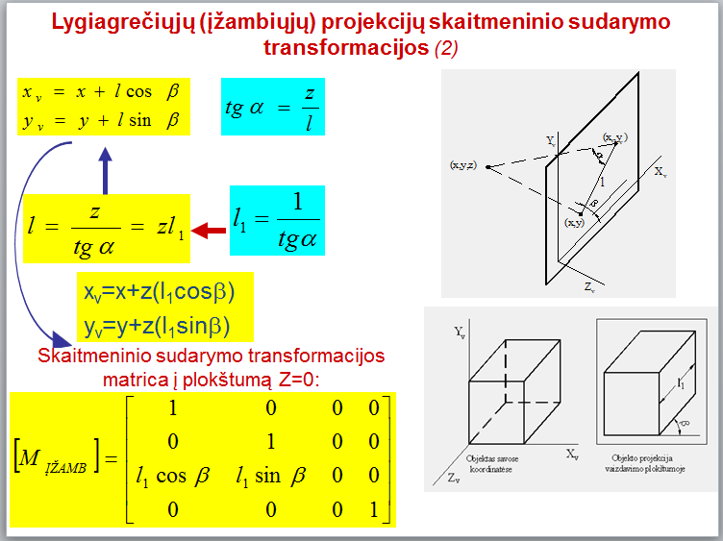

Pvz. 12 pask. 17 psl.

# 11. Perspektyvinių projekcijų vaizdavimo plokštumose z=0, y=0 arba x=0 skaitmeninio sudarymo transformacijos (matricos išvedimas).

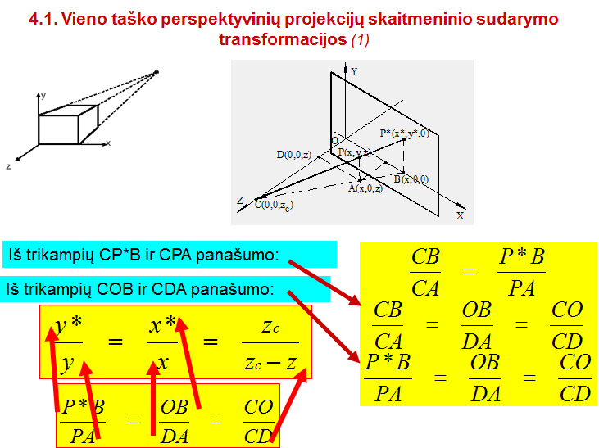

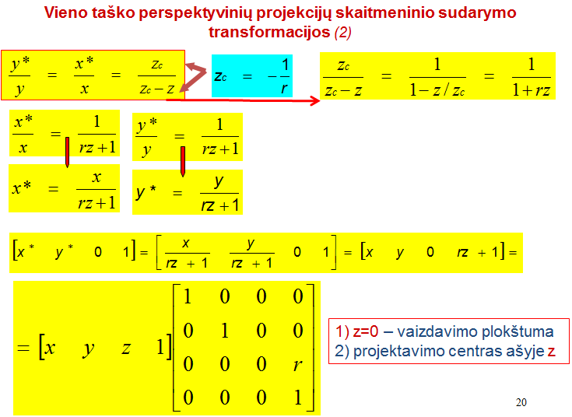

12 paskaita 21-23psl.++++

# 12. Izometrinių projekcijų vaizdavimo plokštumose z=0, y=0 arba x=0 skaitmeninio sudarymo transformacijos (išvedimas).

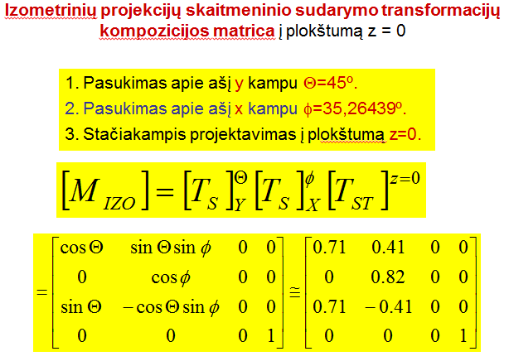

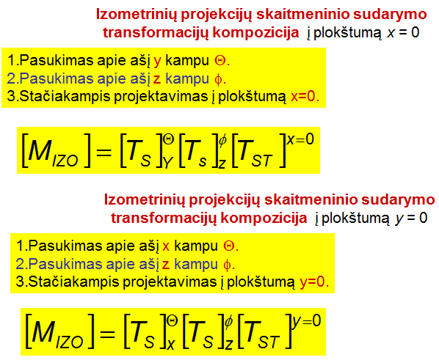

# 13. Vaizduojamieji tūriai, jų atkirtimas, pervedimas į kanonį tūrį.

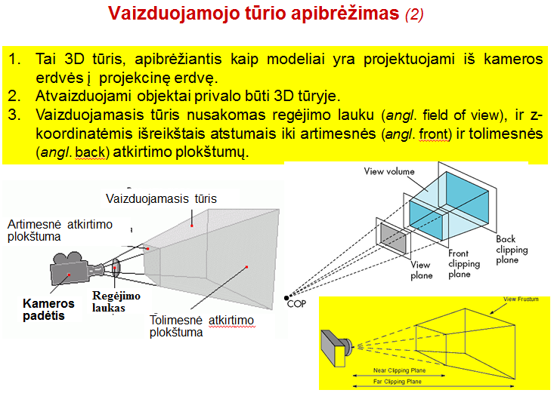

PERVEDIMAS Į KANONINĮ (čia šitas šiaip 20 klausime, vėliau pastebėjau)

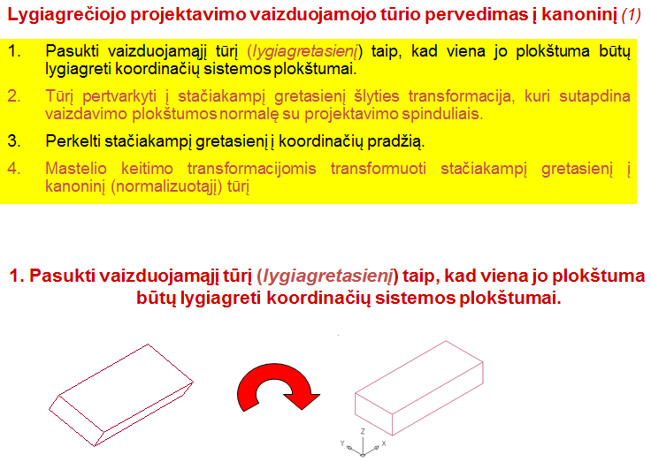

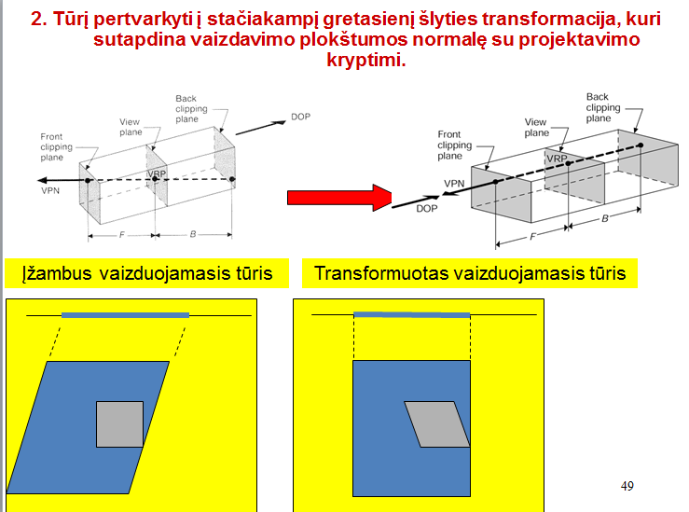

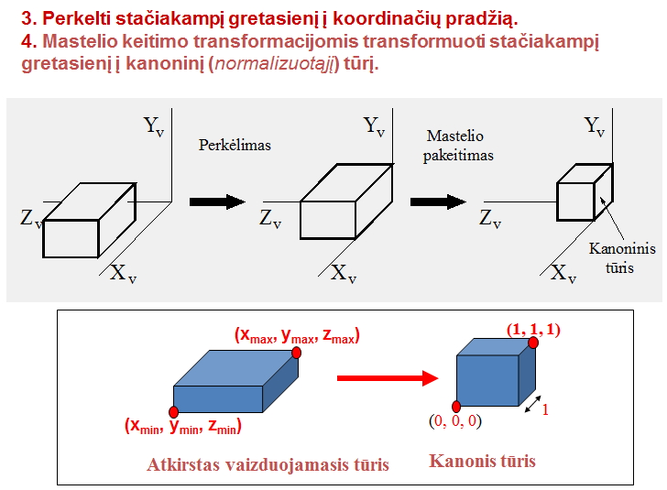

Pvz. 12 paskaita 51-53 psl.

ATKIRTIMAS

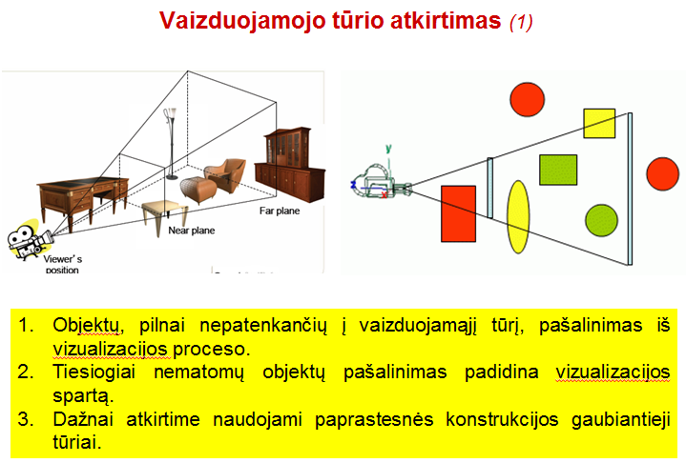

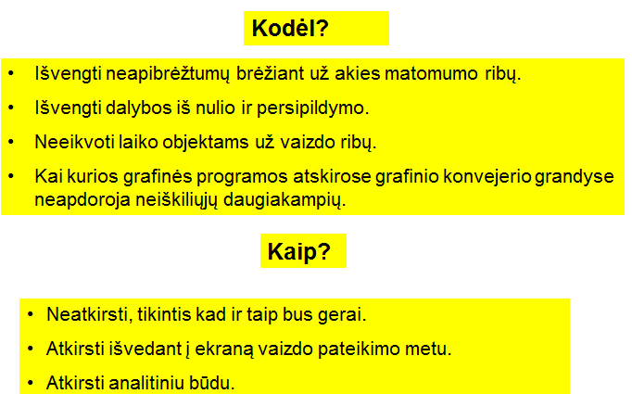

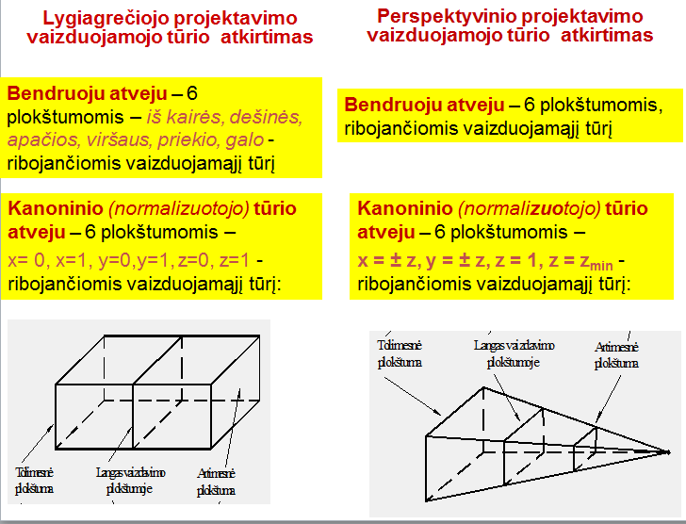

# 14. Galinių plokštumų nustatymo metodas.

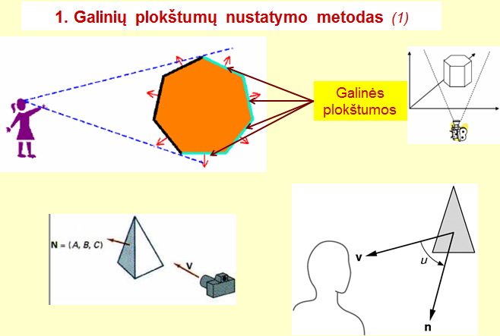

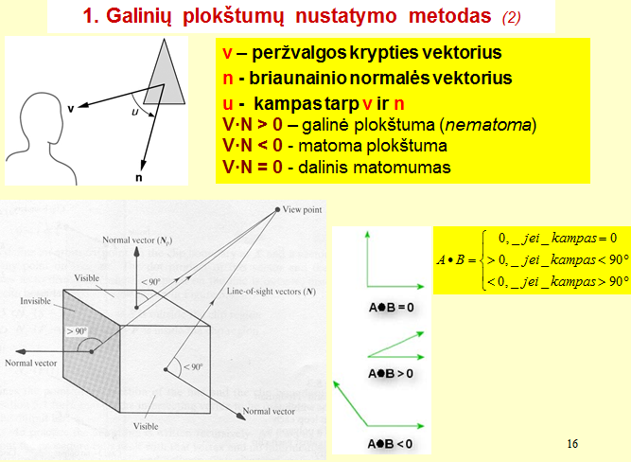

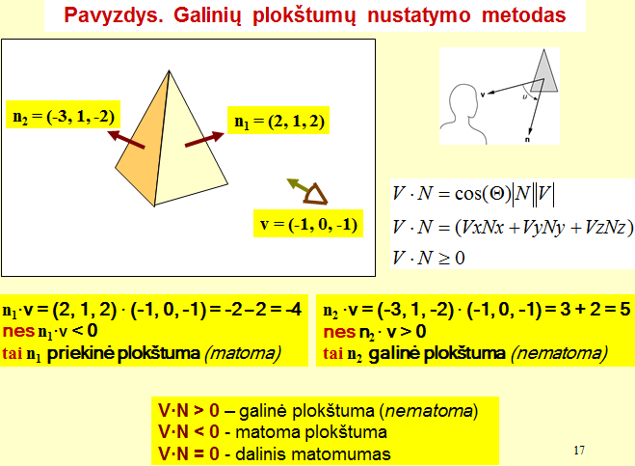

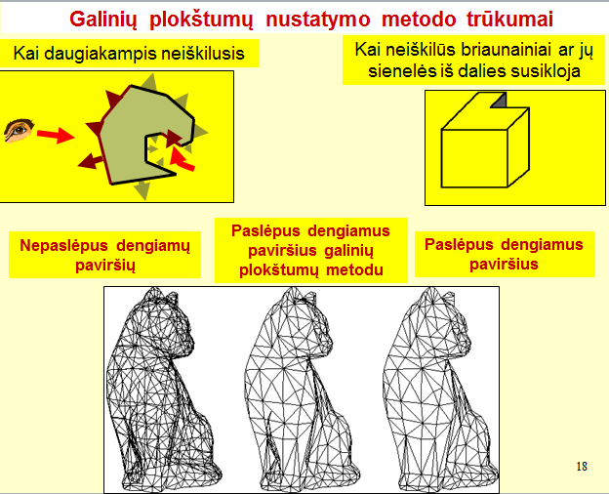

# 15. Z-buferio algoritmas.

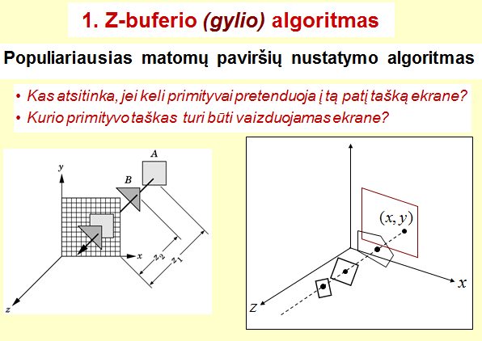

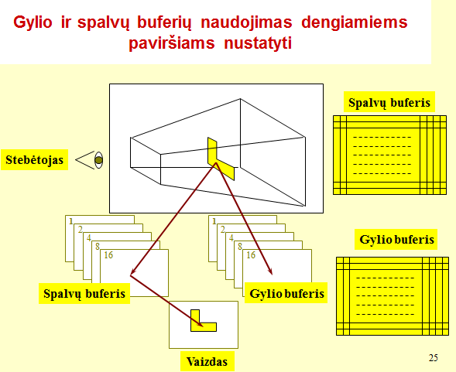

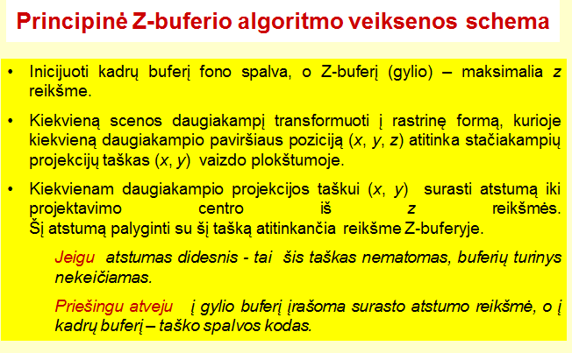

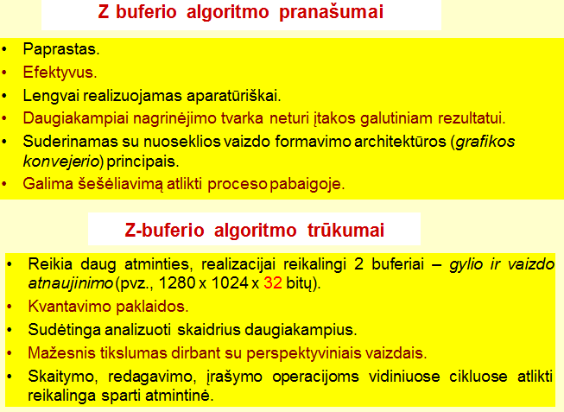

11 paskaita 27 psl. ++

# 16. Daugiakampio pozicijos (gylio) reikšmės nustatymo Z-buferio algoritme būdai.

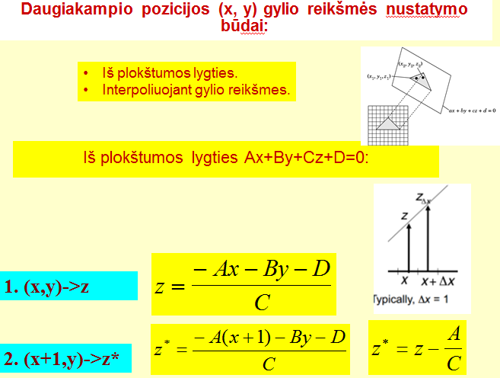

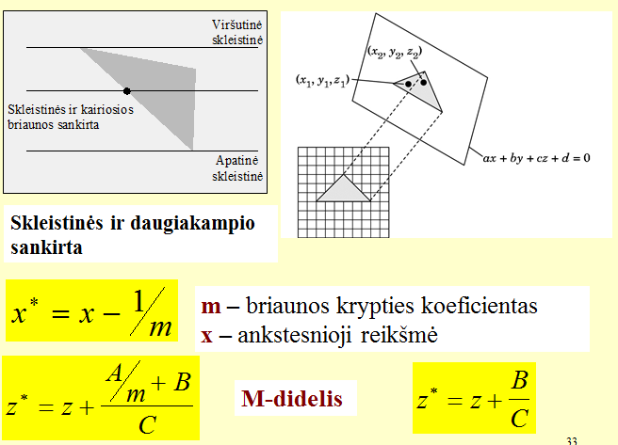

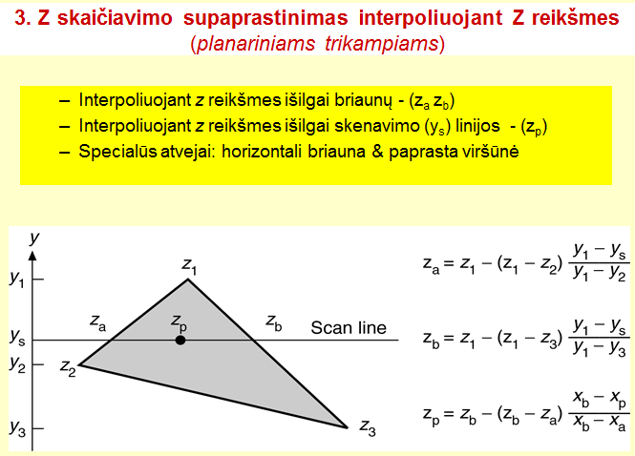

# 17. Phong apšvietimo matematinio modelio dedamosios (išvardinti).

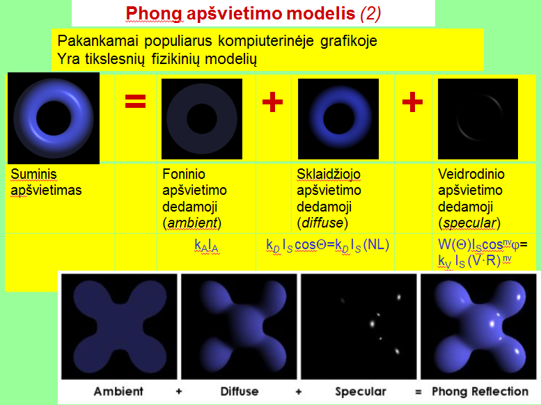

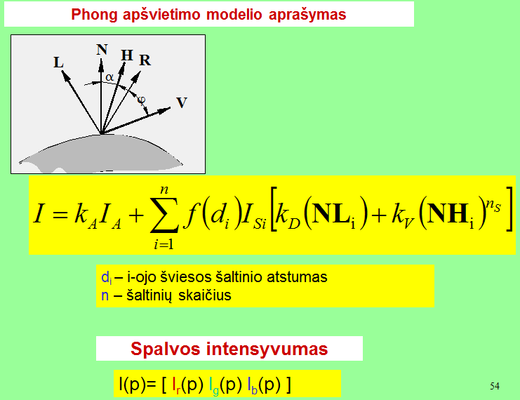

# 18. Plokščiųjų paviršių apšvietimo skaičiavimo modeliai (lygaus spalvinimo, Guru, Fongo).

Guru hehe

Daug skaidrių čia, nes daug paveiksliukų 15 paskaita 58-72psl.

# 19. Homogeninių koordinačių naudojimo pranašumai.

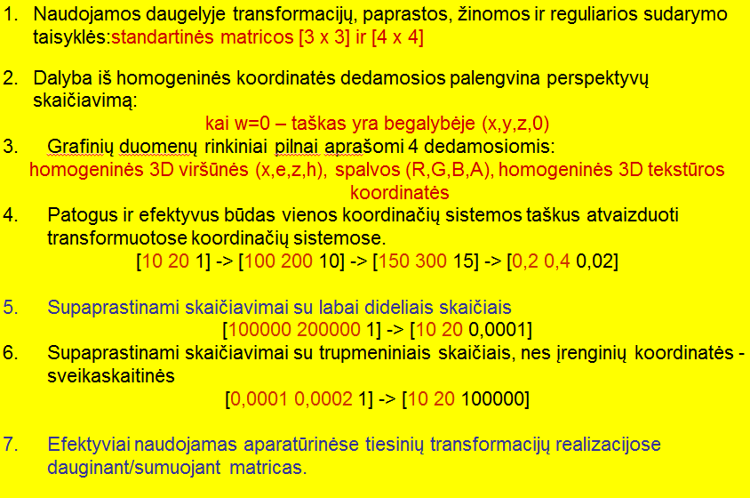

# 20. Lygiagrečiojo/perspektyvinio projektavimo vaizduojamasis tūris ir jo pervedimo į kanoninį (normalizuotąjį) tūrį veiksmų seka.

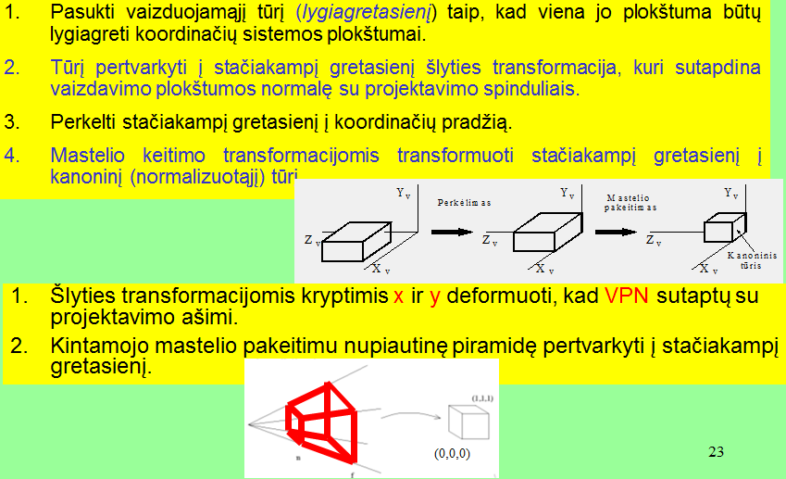

# 21. Spalvų modeliai ir jų naudojimo sritys.

